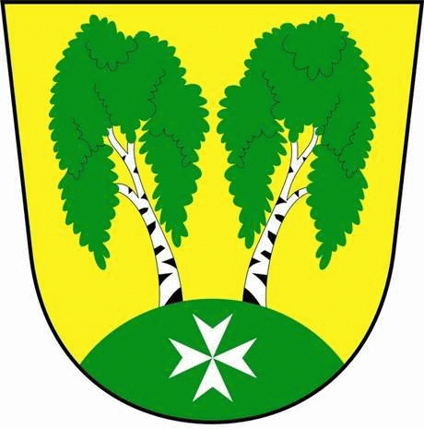
MČ Praha - Březiněves

U Parku 140/3, 182 00 Praha 8

Program zasedání Zastupitelstva MČ Praha – Březiněves
Číslo : 1
Datum : 05.02.2014

S V O L Á V Á M

zasedání Zastupitelstva MČ Praha – Březiněves

na den 12.02.2014
od 17:00 hod. do kanceláře starosty.

Navržený program zasedání:
1/ Kontrola zápisu č. 1/2014.
2/ a/ Dohoda nových členů JSDH Praha – Březiněves
b/ Ukončení dohody o členství v JSDH Praha – Březiněves.
3/ Rozpočet MČ Praha – Březiněves na rok 2014 a výhled na rok 2014-2019.
4/ Výsledky inventur za rok 2013.
5/ Smlouva o zřízení věcného břemene (č.ev.PRE VV/G33/09574/1323745) mezi MČ Praha – Březiněves a obchodní firmou PREdistribuce, a.s., Svornosti 3199/19a, Praha 5.
6/ Různé.

Ing. Jiří Haramul
Starosta MČ Praha – Březiněves

